INFORME III
ECONLAND simulación macroeconómica (años 1 al 6)
Diagnóstico de la economía
Econland forma parte del bloque de economías en desarrollo. Es una economía pequeña y abierta, es decir, es una economía tomadora de precios con un comercio exterior total (exportaciones más importaciones) relativamente importante de alrededor del 50% del PIB. El tamaño del sector público es del 30% del PIB y los ingresos tributarios más importantes son los provenientes del impuesto a la renta.
El punto de partida (año 0) muestra una economía con crecimiento moderado de 2,4% y una tasa de desempleo ligeramente baja del 5%. La inflación del 2,0% quizás está reflejando la poca dinamicidad de la economía. El déficit fiscal del 2,8% del PIB es manejable y consistente con un saldo de deuda pública del 60% del PIB.
Para el año 1 el FMI pronostica un moderado crecimiento de la economía mundial de 2,4%.
 | Año 0
Principales indicadores macroeconómicos
Crecimiento del PIB real | 2,4 %
Tasa de desempleo | 5,0 %
Tasa de inflación | 2,0 %
Superávit (déficit) presupuestario (%PIB) | -2,8 %
Deuda pública (% PIB) | 60,0
Instrumentos de Política Económica
Tasa de interés | 3,0 %
Tasa de impuestos sobre la renta | 24,0 %
Tasa de impuestos corporativo | 30,0 %
Gasto público (miles de millones $us) | 30
Otros indicadores
Capital social (miles de millones $us) | 100
Crecimiento de la productividad | 0,0%

Año 1.
Con el fin de estimular el crecimiento económico y disminuir la tasa de desempleo se decide incrementar el gasto público en 0,4 mil millones de $us destinados a la construcción de infraestructura productiva y social (construcción y mejoramiento de caminos, instalación de sistemas de riego, construcción y refacción de unidades educativas, equipamiento de centros de salud y ampliación de redes de alcantarillado, etc).
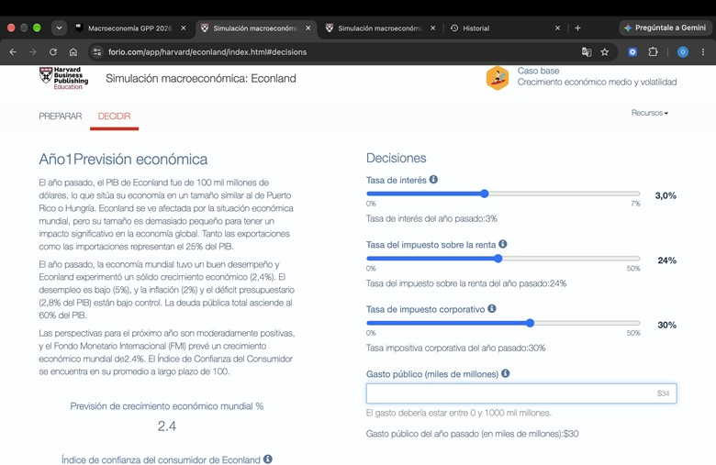
i LM
La curva IS se desplazará hacia la derecha como resultado de la expansión del gasto público. El incremento de la producción y renta inducirá a un aumento de la demanda de dinero y presionará por esta vía a un leve aumento de la tasa de interés. A pesar de que esto pueda repercutir adversamente sobre la inversión privada (dependiendo de su sensibilidad a la tasa de interés), el efecto neto final será un repunte de la producción.
i₁
IS’
IS Y₀ Y₁ Y

Resultados año 1
El estímulo del gasto público fue exitoso. La economía creció en 6,7% y la tasa de desempleo disminuyó a 3,3%. La mayor actividad económica acompañada de una mayor producción mantuvo la inflación en 2%. El punto delicado fue el incremento del déficit fiscal a 4,3%.

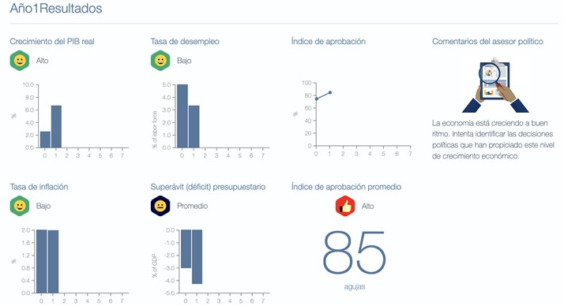

Año 2.
La economía de Econland se ha expandido de forma notable el año 1 y las perspectivas sobre la economía mundial son optimistas debido a una renovación de líderes políticos en los países grandes y a un rápido crecimiento de las economías emergentes. El pronóstico de crecimiento global es de 2,8%, mientras que el índice de confianza del consumidor de Econland se encuentra en 102.
En este contexto, con el objetivo de estabilizar la senda de crecimiento económico y mejorar la situación fiscal del país se decide incrementar la tasa de impuesto sobre la renta de 24% a 27%.
La mayor actividad económica se espera que fortalezca además la recaudación de impuestos.
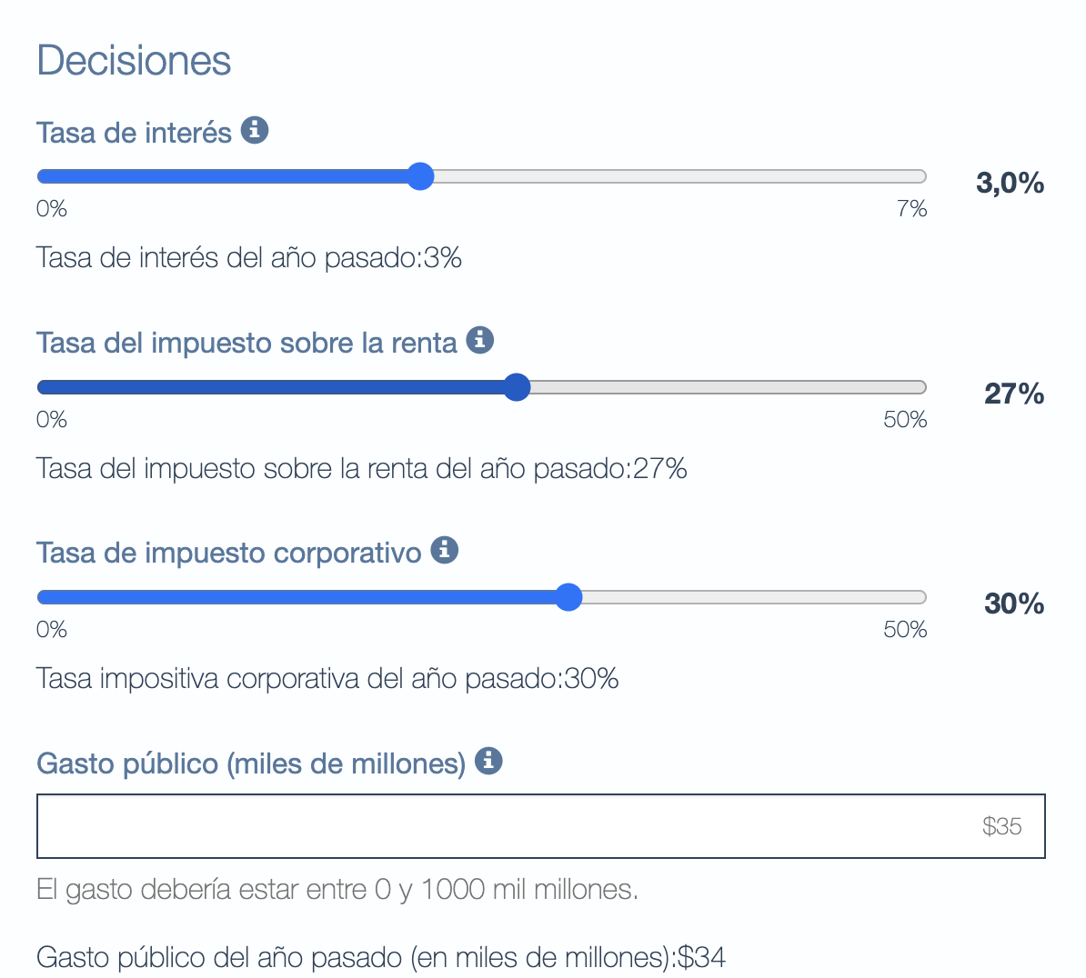
34

33
i LM
La curva IS girará hacia la izquierda por el cambio que se provocará en el ingreso disponible de las familias con efecto directo sobre el multiplicador del gasto. Como resultado del aumento de la tasa impositiva a la renta se espera que el nivel de producción disminuya en alguna medida y que sobretodo se mejore la recaudación de impuestos del fisco con vistas a cerrar el déficit presupuestario.
i₁
i₂ IS’
IS Y₀ Y₁ Y

Resultados año 2
El aumento de la tasa impositiva a la renta fue excesivo y contrajo fuertemente el consumo de las familias arrastrando a la economía a una fuerte desmejoría de su crecimiento económico (-2%). Si bien las finanzas públicas mejoraron sustancialmente su posición, la inflación aumentó a 4,8% como resultado de la menor oferta de bienes y servicios.

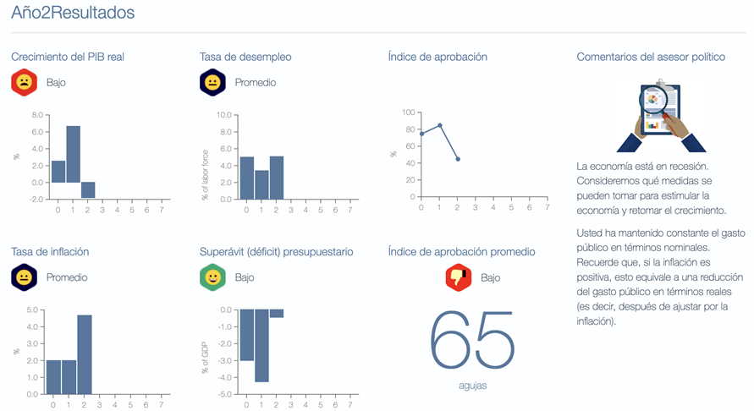

Año 3.
La economía de Econland se encuentra en recesión y las perspectivas sobre la economía mundial reflejan una desaceleración a 2,0% debido a un sentimiento de frustración que los nuevos líderes políticos de los países grandes han demostrado en sus decisiones. El índice de confianza del consumidor de Econland se encuentra en 103.
En este contexto, con el objetivo de reactivar la economía y mejorar las condiciones de empleo se decide por una expansión fiscal activa: aumento del gasto público en 0,2 mil millones de $us, disminución de la tasa de impuesto sobre la renta de 27% a 26% y disminución de la tasa de impuesto corporativo de 30% a 29% a fin de alentar la inversión privada y la oferta de bienes en el mediano plazo.
Si bien se esperaría un incremento del déficit presupuestario, éste sería ínfimo ya que se espera que la recuperación económica fortalezca la recaudación de impuestos.
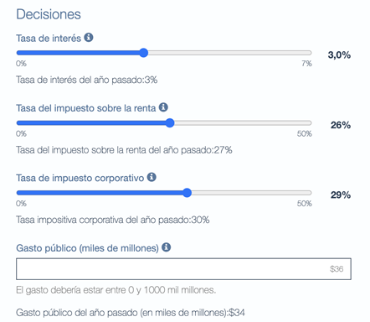

33

33

33
i LM
La curva IS se desplazará y girará hacia la derecha como resultado de la expansión del gasto público y de la disminución de la tasa impositiva a la renta. Se prevé que el incremento de la demanda interna repercuta sobre una mayor producción. El aumento inducido de la tasa de interés resultante de un aumento de la demanda de dinero que no viene acompañado de un incremento de la oferta monetaria, se espera que no afecte demasiado a la inversión privada ya que existiría la compensación vía una disminución de la tasa impositiva corporativa.
i₁
IS’
IS Y₀ Y₁ Y

Resultados año 3
Las medidas fiscales dieron su efecto, la economía creció al 4% y se mantuvieron sin sobresaltos la inflación y el déficit presupuestario. No se conoce el efecto sobre la inversión privada (la aplicación de la simulación no ofrece información oportuna sobre la evolución de los componentes del PIB ni sobre el comportamiento de la productividad).
El índice de aprobación de Econland repuntó favorablemente.

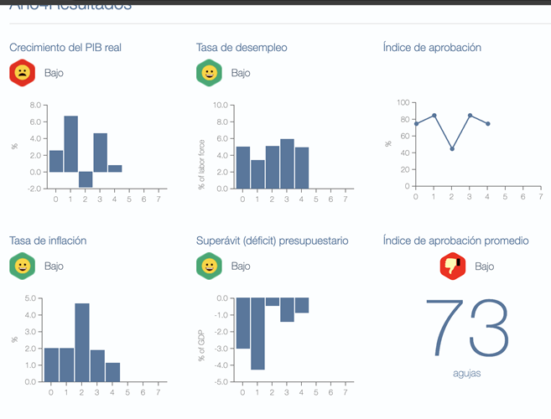
Año 4.
La economía de Econland se recuperó y las perspectivas sobre la economía mundial reflejan una mayor desaceleración a 1,6% debido a la ralentización de las economías grandes y emergentes, además de la disminución de los precios de las materias primas. El índice de confianza del consumidor de Econland disminuyó a 97.
En este contexto, con el objetivo de mantener estable la actividad económica y fortalecer las condiciones favorables para la inversión privada se decide aplicar una política monetaria expansiva disminuyendo la tasa de interés del 3% al 2,5%.
Resultados año 4
Las medidas monetarias no generaron el efecto esperado y la economía de Econland se desaceleró a menos del 1%. El desempleo se mantiene en niveles del 5% ligeramente manejables. La inflación del 1% refleja las condiciones de una baja actividad económica.

